**Комментарии в Java**

[Java Syntax Pro](https://javarush.ru/quests/QUEST_JAVA_SYNTAX_PRO)

[Уровень 1](https://javarush.ru/quests/lectures?quest=QUEST_JAVA_SYNTAX_PRO&level=1), Лекция 6

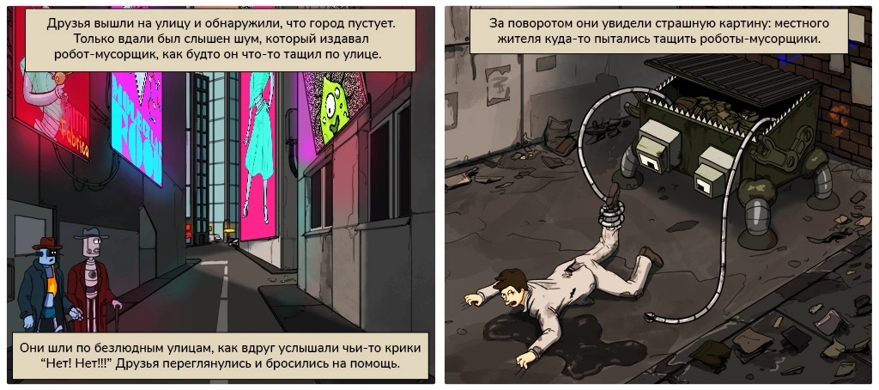

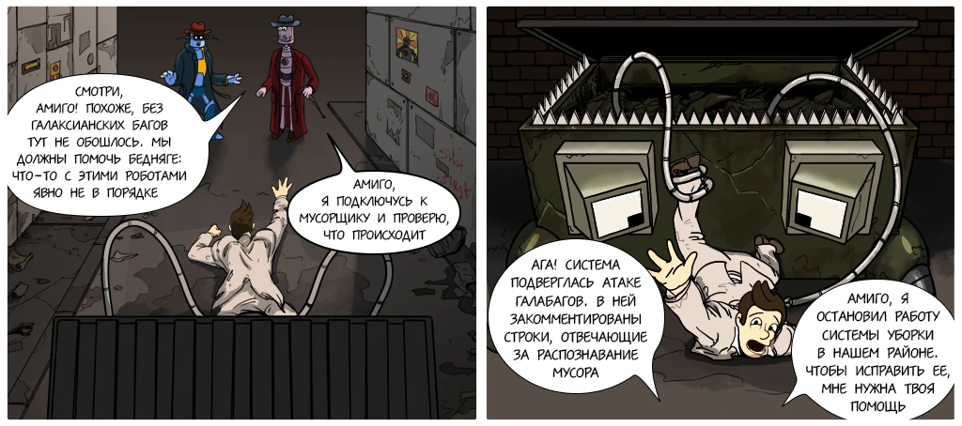

**1. Два вида комментариев**

Хочется добавить пару слов к сказанному выше.

В языке Java вы можете писать не только команды, но и комментарии к ним прямо в коде. Такие комментарии игнорируются компилятором, будто и нет их вовсе. При исполнении программы все комментарии пропускаются.

Вот пример:

public class Home

{

public static void main (String[] args)

{

/*

Сейчас мы выводим на экран фразу 'Amigo the Best'

*/

System.out.print("Amigo ");

System.out.print("the ");

System.out.print("Best");

}

}

В коде класса мы написали комментарий «Сейчас мы выводим на экран фразу ...». Начало комментария обозначается парой символов /*, а конец — */. Когда программа будет компилироваться, компилятор пропустит все, что находится между символами /* и */

Внутри комментария вы можете написать что угодно.

Обычно в коде пишут различные комментарии к его неочевидным или сложным для понимания частям. Бывают комментарии на десятки строк: такие обычно пишут перед методами, описывая нюансы их работы.

Есть еще один способ задать комментарий в коде — с помощью символов //.

public class Home

{

public static void main (String[] args)

{

System.out.print("Amigo ");

System.out.print("the "); // вот тут еще один комментарий

System.out.print("Best");

}

}

При этом комментарием считается часть кода, начиная с пары символов // и до конца строки, где они расположены. Т.е. второй пары символов, которые «закрывают комментарий», нет.

https://youtu.be/Sy_wba7l1UU

**2. Комментарии из жизни программистов**

Иногда, кстати, в коде попадаются очень интересные комментарии:

// Я не отвечаю за этот код. Меня заставили написать его против моего желания.

// Дорогой, я_из_будущего! Пожалуйста, прости меня за этот код.

// Если я еще раз увижу такое, мне придется начать носить на работу оружие.

// Если это условие когда-нибудь выполнится, пожалуйста, сообщите мне по тел. ххх-ххх-ххх за вознаграждение.

//

// Дорогой программист:

//

// Когда ты закончишь «оптимизировать» эту подпрограмму

// и поймешь, насколько большой ошибкой было делать это,

// пожалуйста, увеличь счетчик внизу как предупреждение

// для следующего парня:

//

// количество_часов_потраченных_здесь = 42

//

// Когда я начинал это писать, только Бог и я понимали, что я делаю.

// Сейчас остался только Бог

// иногда мне кажется, что компилятор игнорирует все мои комментарии

// Я посвящаю весь свой код, всю работу своей жене Дарлин, которой

// придётся содержать меня, наших троих детей и собаку, когда

// это пойдет в паблик.

// пьян, исправить позже

// Магия. Не трогать.

Да, комментарии могут быть очень смешными.

